|  |  |
| --- | --- |
| 2025 | 届本科毕业论文（设计） |

|  |  |
| --- | --- |
| **题 目** | **基于STM32的多功能电子万年历** |
|  | **的设计与实现** |

|  |  |  |  |
| --- | --- | --- | --- |
| **学 院** | **大数据与智能工程学院** | | |
| **年 级** | **2021级** | | |
| **专 业** | **电子科学与技术** | | |
| **学生姓名** | **张伟** | **学号** | **20230781136** |
| **指导老师** | **毛丽利** | **职称** | **无** |

|  |  |
| --- | --- |
| **日期** | **2025年3月** |

重庆对外经贸学院  
本科毕业论文（设计）诚信声明

本人郑重声明：所呈交的本科毕业论文（设计）是本人在指导教师的指导下，独立进行研究工作所取得的成果。除了文中特别加以注明的地方外，论文（设计）中没有抄袭他人研究成果和伪造数据等行为。本人完全意识到本声明的法律结果由本人承担。

本科毕业论文（设计）作者签名：

年 月 日

致 谢

盛年不重来，一日难再晨，及时当勉励，岁月不待人。此时此刻，我将为我大学四年本科生涯画上圆满的句号。一路走来，并非容易，也历经了疫情的开始与结束，非常感恩我青葱岁月的所知、所学、所遇。

首先，我要感谢我本次毕业设计的导师，正是因为你对我的坚定选择，命运的齿轮才开始轮转，我才能设计并完成本次设计，在此期间，我遇到的问题最多，您总是有耐心的悉心指导我，对于一些特别愚蠢的问题，您一直以温柔和蔼的方式给我讲解，告知我问题更多的解决方案，同时还为我提供了丰富的参考资料，让我可以直接查阅和学习，在您身上，我不仅仅是学习到了专业知识，还看到了为人师表、终身学习的生活态度，我在心里由衷地尊重您，并且在未来会不忘您的教诲，以您为榜样继续学习。

其次，我要感谢四年的同窗们，特别是我的舍友，是你们给我这枯燥乏味的学习生活带来了乐趣，让我对生活充满了激情与期待，也是你们让我逐渐融入到整个班级，与同学们友好相处，同时，你们还在我平日学习有困难的同时，毫不犹豫地帮助我，替我解答难题等，也希望未来你们在各自的道路上，心想事成、前程似锦，我们以后顶峰相见！

最后，我要感谢我的父母，是您们给我提供了一切基础，也是我坚实的后盾，有您们也才有我，在这大学四年里，您们毫无条件的支持我的各种选择，只为我能够健康快乐的成长，给我提供了最好的衣食住行，才能让我没有后顾之忧，大胆拼搏，所以，借此机会，把爱您们的话都写在了本文里。

青春结伴，我已有过，是感恩，是满足，没有遗憾。希望这四年我在乎的人都能够身体健康，在生活中都一帆风顺。

作者：

日期：

摘 要

随着“万物互联”概念的兴起和物联网（IoT）技术的迅速发展，智能设备已经渗透到人们的日常生活中，电子万年历则凭借其高精度、易查询、多功能等优势迅速崛起。本文对时间管理手段进行提档升级，提出了一种具备低功耗、低成本的整改方案。把该系统划分为两个不同设计主体，一方面为硬件控制主体，通过C语言来编码实现，以STM32开发板为核心控制器，通过来连接DHT11传感器、BH1750传感器等各类传感器，分别检测环境温湿度和光照强度，结合RTC时钟模块来校准当前时间、显示当前时间，包括年月日、时分秒、星期等信息，且支持闹钟设定，当到达闹钟后，进行声光报警。另一方面为远程控制主体，通过蓝牙通信技术进行连接，让用户能够在一定范围内通过手机App对万年历实现远程监控。具备了连接与控制其他智能设备的能力，进一步提升了用户的生活便捷性和智能化体验。

关键词：电子万年历；蓝牙通信；远程控制；传感器；STM32；物联网

**Abstract**

With the rise of the concept of "Internet of Things" and the rapid development of Internet of Things (IoT) technology, smart devices have penetrated into people's daily lives, and electronic perpetual calendars have risen rapidly with their advantages of high precision, easy query, and multifunctionality. This article upgrades the time management methods and proposes a low-power and low-cost rectification plan. The system is divided into two different design entities. On the one hand, it is the hardware control entity, which is implemented through C language coding. The STM32 development board is used as the core controller to connect various sensors such as DHT11 sensor and BH1750 sensor, respectively detecting environmental temperature, humidity, and light intensity. The RTC clock module is used to calibrate the current time, display the current time, including year, month, day, hour, minute, second, week, etc. It also supports alarm setting. When the alarm is reached, it will sound and light alarms. On the other hand, it is a remote control entity that connects through Bluetooth communication technology, allowing users to remotely monitor the perpetual calendar within a certain range through a mobile app. Having the ability to connect and control other smart devices further enhances the convenience and intelligent experience of users' lives.

**Keyword:**Electronic perpetual calendar; Bluetooth communication; Remote control; Sensors; STM32； Internet of Things

目 录

重庆对外经贸学院 本科毕业论文（设计）诚信声明 1

致 谢 2

摘 要 3

Abstract 4

1 绪论 7

1.1 研究背景与意义 7

1.2 国内外研究现状 7

2 系统总设计 9

2.1 方案分析 9

2.2 模块选型 9

2.2.1 电子万年历MCU 10

2.2.2 传感器模块 10

2.2.3 显示屏选择 11

2.2.4 通信方式选择 12

2.2.5 声光提醒模块选择 13

3 硬件电路设计 14

3.1 MCU电路设计 14

3.2 电源电路设计 15

3.3 传感器模块电路设计 16

3.3.1 DHT11传感器电路设计 16

3.3.2 BH1750传感器电路设计 17

3.3.3 按键模块电路设计 17

3.3.4 显示模块电路设计 18

3.3.5 时钟模块电路设计 18

3.3.6 声光提醒电路设计 19

3.3.7 蓝牙模块电路设计 20

4 系统软件设计 21

4.1 编译语言和环境 21

4.2 系统程序设计 22

4.2.1 主程序设计 22

4.2.2 传感器程序设计 23

4.2.3 显示程序设计 24

4.2.4 声光提醒程序设计 25

4.2.5 按键程序设计 26

4.2.6 通讯程序设计 27

5 系统调试与分析 29

参考文献 33

附 录 34

# 1 绪论

## 1.1 研究背景与意义

随着“万物互联”概念的兴起和物联网（IoT）技术的迅速发展，智能硬件已经渗透到人们的日常生活中，尤其是在智能家居领域。传统的电子万年历作为一个展示日期和时间的工具，已经逐渐演化为智能硬件的一部分，具有了更多的功能和互动性。在智能家居系统中，电子万年历不仅能够与温湿度传感器、光照感应器等设备进行数据交换，还能根据环境变化自动调节显示内容或触发其他智能设备（如调节空调、加湿器等）。这一转变使得电子万年历不再仅仅是一个静态的显示器，而是成为了智能家居系统中的重要一环，推动了物联网设备的互联互通。

在物联网技术的支持下，电子万年历还能与手机、云平台进行数据同步，实现远程控制与提醒。通过这些技术，用户可以随时随地查看时间、日期和其他相关信息，甚至能够根据个人需求设定定制化的显示内容。基于STM32等高效微控制器的电子万年历，具备了连接与控制其他智能设备的能力，进一步提升了用户的生活便捷性和智能化体验。

## 1.2 国内外研究现状

早期的RTC产品只是将品振产生的时钟信号分频和累加，累加器计算出年月日和时分秒，然后，通过计算机的通信端口传输给处理器处理。这一时期的RTC使用并行端口，功耗比较大，制造工艺为普通CMOS，封装工艺使用双列直插式在芯片功能上，不支持24小时与12小时制的自动转换和闰年月自动转换功能，也无法解决千年虫”-问题，现在已被淘汰。1995年左右，RTC芯片使用了特殊的 CMOS 工艺，功耗电流典型值下降到0.5HA 以下，电源电压达到1.4V以下，运用串行通信接口与处理器通信，有SPI总线和I2C总线等，采用了体积更小的SOP/SSOP封装，芯片内部功能也更加丰富，万年历和时钟的功能已经非常完整，各个端口的输出变得更加灵活且可控。日本RICOH公司更是生产出了带时基软件调校功能和振荡器停振自动检测功能的RTC芯片，它不仅性能更好而且售价更低。最新的RTC芯片不仅包含了前几代芯片的全部功能外，还增加了温度补偿电源低电压检测和主备用电源切换功能等，封装体积也变得更小。

目前，国内外芯片厂商在售的RTC芯片有1000多种，本论文分析总结了市场上最受

欢迎的国内外10余家公司(包括 Maxim、ST、TI、NXP、上海贝岭等)的几十款 RTC芯片，总体来说，新款RTC芯片的功能包括:万年历、闹钟、看门狗定时器(Watchdog Timer,WDT)、闰年自动转换、12 小时制与 24 小时制切换、低电压检测、备用电源、可编程的时钟输出和晶振的温度补偿等。少数芯片，如NXP 公司的某款 RTC芯片提供厘秒(百分之一秒)计时，它提供的100Hz的时钟源抖动约为3.91ms;Maxim公司某型号的RTC芯片，它提供一个4096K的SRAM存储器。各大厂商给RTC芯片增加了许多额外的功能，这使得RTC芯片已不仅仅是一个计时芯片，它还为微控制单元(Microcontroller Unit，MCU)提供其他的扩展功能，如存储器和看门狗等功能，

随着电子设备对功耗的要求越来越高，RTC芯片的低功耗也成为各大公司竞争的主要指标之一。目前，RTC芯片的功耗主要在微安级别，如NXP公司的RTC芯片，在3V工作电压下，电流典型值为0.28μA;少数厂商，由于RTC包含功能和采用的工艺不同功耗能达到纳安级别，如MicroCrystal公司某型号的RTC芯片，在3V电压下，电流典型值为45nA。在价格上，功能多、精度高的芯片价格相对较高，如带温度补偿校准功能的RTC芯片价格相对较高。以上都是国外厂商的RTC芯片。与国外RTC芯片相比，国内RTC芯片不仅种类少、功能少而且功耗大，如上海贝岭某型号的RTC芯片，仅具有基本的计时功能，而且不支持12小时与24小时的白动切换，在3V电压下，电流典型值1.8A。可以看出RTC芯片市场主要由国外公司主导,国内RTC芯片无论在产品种类还是在产品性能上都有一定差距。

# 2 系统总设计

## 2.1 方案分析

本项目以软硬件结合的方式，选择C语言作为程序硬件编码语言，以STM32单片机作为核心控制板，在数据传输节点上连接温湿度传感、光照传感器，分别对环境的温湿度、光照情况进行实时监测，结合RTC时钟模块来校准当前时间、显示当前时间，包括年月日、时分秒、星期等信息，且支持闹钟设定，当到达闹钟后，进行声光报警。同时，将数据通过无线通信技术传输至上位机，实现万年历的24h远程监控，达到全自动的智能化管理目标。该系统无需人工操作，系统可以满足人们日常生活中对时间管理的基本需求，提供准确、全面的时间信息，提高生活和工作效率。包括了主控模块、传感器模块、按键模块、时钟模块、显示模块、通信模块、报警模块。

其中，主控模块作为设计的核心，能够进行指令的发送、接收，以及对数据的运算处理；传感器模块能够实时监测到环境的温湿度和光照情况，并传输给主控模块后显示出读出；同时可以由按键、APP来手动校准当前时间、设定闹钟，通过显示模块进行显示，提供给人员查询，从而提高程序的互动性。

因此，本万年历系统的总体框图如图2.1所示。

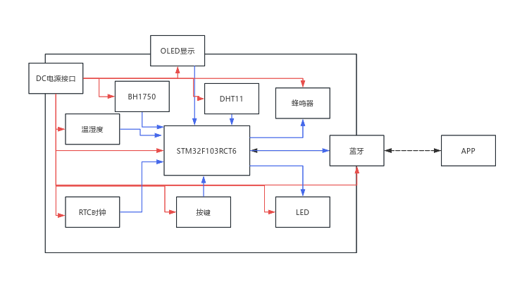

**图2.1 程序总体框图**

## 2.2 模块选型

### 2.2.1 电子万年历MCU

主控模块为系统的核心模块，依靠核心芯片来控制程序的操作，程序的操作均由主控模块来控制，例如指令的发送、接收，以及对数据的运算处理，所以选择一款好的主控芯片对程序开发具有事半功倍的效果。 STM32F103C8T6芯片，基于 ARM Cortex-M3 核心，具有高性能的运算能力，支持高效的中断处理和低功耗。其最大工作频率高达72MHz，STM32F103C8T6芯片能够连接各式各样的外设，例如ADC、DAC、I2C、SPI、USART、定时器等，可以满足程序多样化的需求； 除了提供强大的外设支撑外，STM32F103C8T6芯片还具有拓展接口，可以连接更多的外设和存储器；最后，STM32F103C8T6芯片还具有低功耗性，提供多种低功耗模式，如待机模式、睡眠模式、停机模式，其实物如图2.2所示

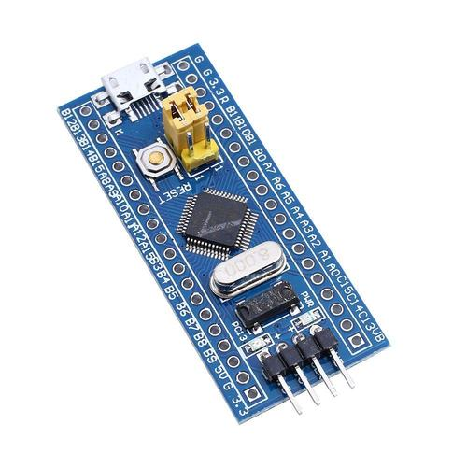

**图2.2 主控模块STM32F103C8T6实物图**

### 2.2.2 传感器模块

DHT11传感器：DHT11传感器是负责采集环境温湿度的检测设备，它具备了已校准性，包含了湿度分辨率和温度分辨率，均为8bit。其中针对湿度，在标准条件下，其测量精度为±4%RH，可以在6~16s内响应，基本上可以满足系统的实时性；针对温度，测量精度为±1℃，可以测量出0~50℃的温度范围，且能够在6~30s内响应，在1s内完成一个采样周期。DHT11传感器的数据格式分别为8位的整数和小数，不仅可以直接显示出来，也可以用作于其他计算。

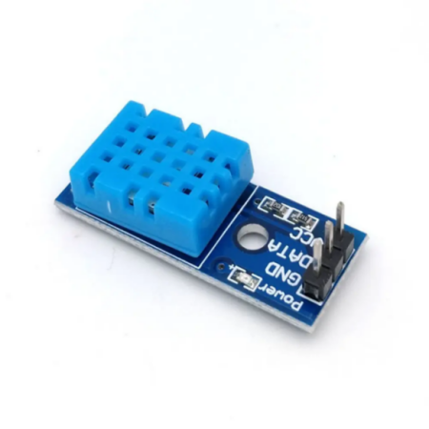

**图2.2.2 DHT11传感器图**

BH1750传感器：用于测量光照强度，并将结果以数字形式输出，采用数字输出接口，通过I2C总线与微控制器或单片机进行通信，能够测量0到65535勒克斯(Lux)范围内的光照强度，覆盖了从极低到极高的光照环境，且支持多种分辨率的测量模式，用户可以根据实际需求选择合适的分辨率，以达到最佳的测量效果。如图2.2.2所示。

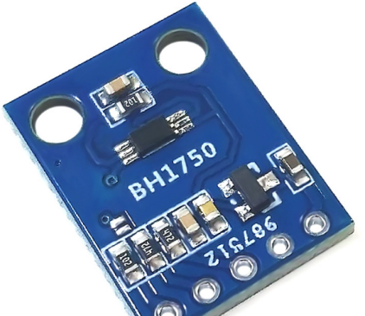

**图2.2.2 BH1750传感器图**

### 2.2.3 显示屏选择

显示模块作为本万年历系统中的硬件输出设备，要求具有清晰、全面、动态的显示效果。在硬件程序中，常用的显示器件有很多，包括LED发光二极管、LCD1602液晶显示屏、OLED显示屏等。此处介绍以下两种方案。

1. LCD液晶显示屏。它是一种平板显示器，是一种比较传统的显示屏，通过液晶态物质进行分子排列，并在电场中改变，来调制外界光，从而达到显示的目的。其技术手段较为落后，厚度比较厚，屏幕显示的对比不明显，并且延迟较长，界面响应跟不上按键切换，已经逐渐被市场淘汰了。
2. OLED显示屏。它是近几年硬件程序使用最为常见的输出设备，由大量的有机材料做成，显示效果颜色分明、清晰，界面细腻。且响应速度与按键切换等操作一致，具有高效、寿命长的优势特点。

因此，在本万年历系统中，选择使用尺寸为0.96存的OLED显示屏作为程序的输出设备，可以将所有数据实时动态的显示在OLED显示屏上，让用户可以清晰的看到数据变化。如图2.2.3所示。

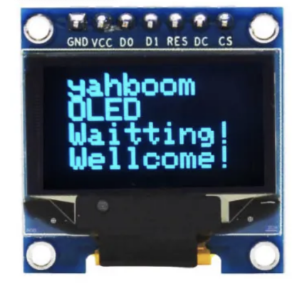

**图2.2.3 OLED显示屏图**

### 2.2.4 通信方式选择

本设计使用通信技术来与手机进行数据交互，可以满足程序远程监控的要求，从而使万年历可以接入其他设备。在通信方式的选择上，本文对比了ZigBee和WIFI和蓝牙三种种通信方式：

在传输速率上，ZigBee只有10~250 kbps，蓝牙通常为1Mbps~2Mbps，而WIFI的传输速率远远高于ZigBee和蓝牙，WIFI的传输速率标准是依赖于802.11ax，最高传输速率可高达10Gbps，与ZigBee不是一个量级，只有具有高标准的传输速率，才能满足远程监控中的实时性，并且可以满足大型文件、视频、音频的在线处理与下载。

在传输距离上：在标准情况下，ZigBee与蓝牙能满足10~100米的数据传输，而WIFI的传输距离是它们的三倍，高达300米，适合远距离远程监控。

在功耗方面，ZigBee与蓝牙都支持低功耗，而WiFi要支持高带宽和较长的通讯距离，所以其功耗比不了蓝牙、ZigBee。而本次设计中，电子万年历的应用场景大多都在家庭中，通讯距离不用WIFI的那么远，但其对其功耗要求又比较高，而在三种产品中，蓝牙的价格是相较便宜，且又能满足低功耗、又支持较大的数据传输。

因此，本程序选择了蓝牙无线通信方式。如图2.2.4所示。

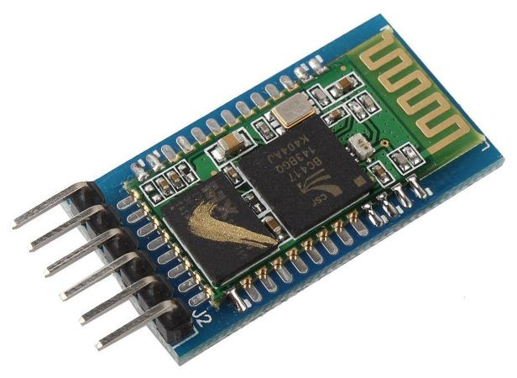

**图2.2.4 HC-05通信设备图**

### 2.2.5 声光提醒模块选择

当到达所设定的时间时，需要设置报警程序来进行监控，起到提示的作用。在本次设计中，使用在硬件程序中常用的蜂鸣器和LED灯设备来实现声光报警。蜂鸣器的选择有无源蜂鸣器和有源蜂鸣器两种方案。

1. 无源蜂鸣器：顾名思义，即内部不带震荡源，当电流信号通过蜂鸣器的时候，是不会发出声响的，只有以驱动方波并更换其频率的方式来促使无源蜂鸣器发出报警声音，由于不带震荡源的缘故，无源蜂鸣器的价格相对有源蜂鸣器来说较低，但是蜂鸣器本身的价格就比较低，所以此处的成本差异可以忽略不计。此外，无源蜂鸣器还缺乏直接性，响应速度不及有源蜂鸣器。
2. 有源蜂鸣器：其内部带震荡源，所以叫有源蜂鸣器，只要一经触发，内部的震荡源就会发出固定的频率，产生声响，从而达到报警的目的，有源蜂鸣器的控制程序简单易操作，并且声压高，是一个不错的报警设备选择。

综上，本系统选择有源蜂鸣器来进行报警提醒。如图2.2.5所示。

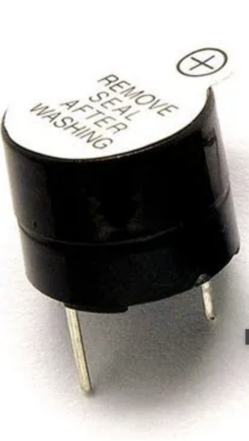

**图2.2.5 有源蜂鸣器图**

# 3 硬件电路设计

## 3.1 MCU电路设计

本电子万年历的主控模块选择的是STM32F103C8T6型号的单片机，其电路设计如下图3.1可知，该型号的芯片内集成了各种电路，由电源电路、复位电路、ADC转换电路、时钟电路等部分组成。其中，电源电路负责为整个系统提供供电电源，本STM32F103C8T6芯片规定供电电源为3.3V，在38管脚接入，由于本系统的一些外设需要5V的电源，所以在STM32F103C8T6芯片的18管脚接入了5V电源并通过内置的稳压芯片将其转换为符合STM32F103C8T6芯片要求的3.3V；复位电路是为程序提供的初始化功能，如果要重新进行启动，可以通过复位电路的按钮来操作，从而达到了初始化整个程序的目的；ADC转换电路负责将传感器采集到的数据信号转换为STM32F103C8T6芯片可以进行处理和计算的数字信号；时钟电路内置了震荡芯片，来对程序的运行进行计时处理，可以保证本程序按照一定的时间顺序进行运行。主控模块的芯片具有一体化、简易化、灵活化的特点，该电路中的其余管脚和接口用来负责连接执行设备、显示屏、传感器等，实现信号通信。

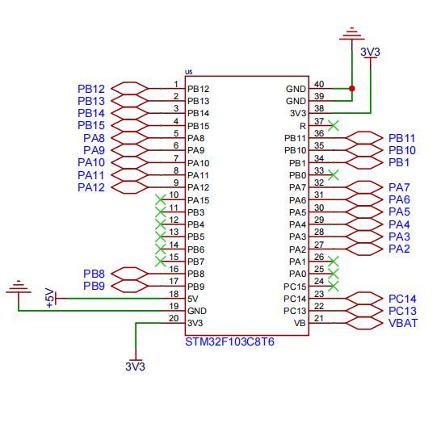

**图3.1 主控模块电路设计**

## 3.2 电源电路设计

STM32F103C8T6单片机需要稳定的3.3V电源供电，以确保其内部电路正常工作。由于常见的电源供应往往是5V（如USB接口），因此电源电路通常包括一个电压转换部分，将5V电压转换为3.3V电压。这个转换过程通常通过低压差线性稳压器（LDO）实现，如ME6211C33或AMS1117-3.3等。LDO的主要特点是具有低压降特性和高精度输出，能够在输入电压与输出电压差值较小的情况下稳定工作，提供精确的3.3V输出电压。

在电源电路中，滤波和去耦电容是必不可少的元件。这些电容主要用于滤除电源线上的高频噪声和尖峰电压，确保单片机电源的稳定性。通常，在LDO的输入端和输出端都会连接适当容量的电容，如10uF和0.1uF的电容并联使用，以改善滤波效果。这些电容的布置应尽量靠近单片机的电源引脚，以减小电源波动对单片机的影响。

为了方便观察电源电路的工作状态，电源电路中通常会包含电源指示灯。这个指示灯通常是一个发光二极管（LED），通过限流电阻连接到单片机的某个GPIO引脚或直接连接到3.3V电源。当电源正常供电时，指示灯会亮起，表示电源电路工作正常。其电源电路设计如图3.2所示。

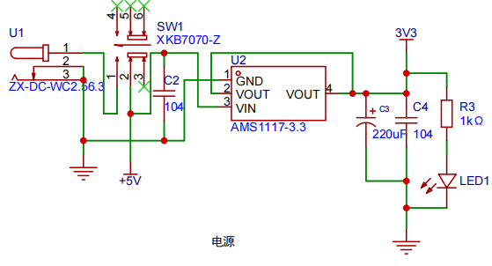

**图3.2 电源电路设计**

## 3.3 传感器模块电路设计

### 3.3.1 DHT11传感器电路设计

DHT11传感器负责采集温湿度，在该传感器中，由电容感应元件和数字信号处理器构成。在电容感应元件中，包括了温度敏感元件和湿度敏感元件，其中，温度敏感元件是一种热敏电阻，它与周围环境的温度值成反比，当环境温度越高，则热敏电阻值会越低，根据热敏电阻值的变化可以获取到环境温度；湿度敏感元件能够吸收空气中的水分，产生膨胀效应，根据膨胀程度获取到对应的阻值，而该阻值就是对应的环境湿度。在DHT11传感器内部，可以直接将电信号转换为数字信号，原因是DHT11传感器直接集成了一个16位的AD转换器，可以更加直接、灵活地监测到环境温湿度变化，在本设计的电路中，包括了电源引脚和数据引脚，其中引脚1与3.3V的电源连接，引脚3接地，形成完整的闭合电路，而引脚2作为数据引脚，以单总线的方式，可以将采集到的温湿度数字信号传送给单片机的PA4口，同时，单片机的控制指令也通过该引脚发送给传感器，此外，引脚2连接了一个上拉电阻，在不使用的时候保证将其置为高电平。其电路图如下图所示。

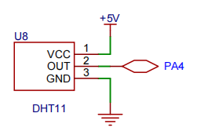

**图3.3.1 DHT11传感器电路设计**

### 3.3.2 BH1750传感器电路设计

光照采集使用了 BH1750传感器，当光线照射到传感器上时，光线中的光子能量会激发传感器中的电子，促使电子实现跃迁，形成一定程度的电流，该电流会产生对应的阻值，在没有感应到光线的时候，光敏的电阻阻值较高，而感应到光线的时候，该阻值会降低，这个阻值差就是当前环境的光线强度，所以，光照强度与阻值是一种反比关系。通常在 BH1750传感器的电路中，需要为其设计一个偏置电路，实现分压，从而可以优化 BH1750传感器的响应速度，因此，其电路设计如图3.3.2所示，在该电路中，引脚1作为正极引脚接入了5V的电源，引脚4作为负极引脚与地连接，引脚2和引脚3分别为AO引脚、DO引脚，其中AO引脚负责输出光照强度的模拟电信号，并发送给单片机的PA10口，DO引脚负责输出数字量，发送给单片机的PA9口，默认输出高电平。

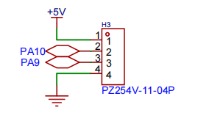

**图3.3.2 BH1750传感器电路设计**

### 3.3.3 按键模块电路设计

按键模块设计的是5位按键，不同按键有着不同的指示功能，通过按键的状态来改变程序电路的状态。但没有按下按键时，按键里的触点没有与程序电路进行触碰，因此，当前的按键电路处于断开状态；反之，当按键被按下时，其内部的触点与程序电路发生了接触，从而改变程序电路的状态为闭合状态，发生对应的指令操作，将信号传给微控制器。微控制器再对该信号进行处理和响应。其电路设计如图3.3.3所示。按键1、按键2、按键3、按键4、按键5分别通过PB12、PB13、PB14、PB15、PB1接口与主控模块电路连接，实现信号传输。

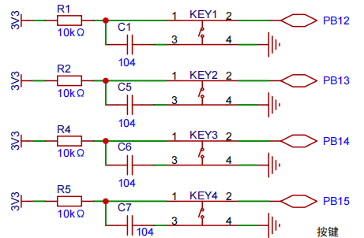

**图3.3.3 按键模块电路设计**

### 3.3.4 显示模块电路设计

本系统采用了0.96寸的OLED显示屏作为程序输出设备，其电路设计如图3.3.4所示。包含了几个部分，首先是显示模块的电源电路，接入VCC；内置驱动电路来使OLED的像素点发光，本OLED显示屏使用了TFT作为驱动器；SCL为时钟控制电路，用来负责显示程序的实时时间，与主控模块的PA12接口连接；SDA为数据传输电路，与主控模块的PA11接口连接，从而可以将程序的数据显示到液晶屏上。

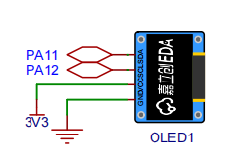

**图3.3.4 显示模块电路设计**

### 3.3.5 时钟模块电路设计

实时时钟（RTC, Real-Time Clock）模块是一种能够持续跟踪当前时间和日期的电子设备，即使主电源关闭（通常通过备用电池供电），也能保持时间和日期的准确性。RTC模块广泛应用于各种需要精确时间记录的设备中，如计算机、嵌入式系统、智能手表等。RTC模块主要由以下几个部分组成：

振荡器：通常是一个高精度的晶体振荡器，用于产生稳定的时钟信号，作为RTC模块的时间基准。

计数器：根据振荡器产生的时钟信号进行计数，以跟踪秒、分、时、日、月、年等时间单位。

存储器：用于存储当前的时间、日期以及可能的闹钟设置等信息。即使主电源关闭，这些信息也能通过备用电池保持。

控制逻辑：负责处理来自外部设备的指令，如读取时间、设置时间、配置闹钟等，并控制计数器和存储器的操作。

接口电路：提供与外部设备（如微控制器）通信的接口，如I2C、SPI等。

其工作原理基于晶体振荡器产生的稳定时钟信号。该信号被送入计数器，计数器根据预设的计数速率（如每秒增加1）进行计数。当计数器达到某个预设值时（如60秒），会通过控制逻辑触发一个中断或更新事件，将秒数加1，并重置秒计数器。类似地，分钟、小时、日期等也按照各自的计数速率进行更新。电路设计如图3.3.5所示。VCC为主电源引脚，接入了3.3V的电压，GND引脚接地，让时钟模块形成完整的闭合电路，VBAT为备用电池的输入引脚，用于在主电源关闭时保持时间和日期。

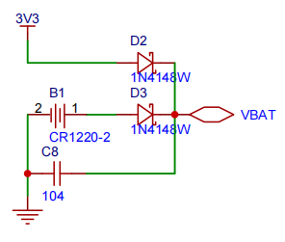

**图3.3.5 时钟模块电路设计**

### 3.3.6 声光提醒电路设计

本系统的声光模块使用了有源蜂鸣器和LED灯，有源蜂鸣器内包含了震荡电路和放大器电路，其中，震荡电路负责产生声音信号，当有电流通过有源蜂鸣器时，其内置振荡器会产生一个固定的震荡频率，从而发出声音，是蜂鸣器的驱动电路；当震荡器发出声音后，再通过放大器电路将声音信号进行放大处理，从而发出程序警示信号。声光模块的蜂鸣器电路设计如图3.3.6所示，三极管8050作为放大器，并且连接了电阻，在蜂鸣器正极计入5V的电源，与主控模块的PA8接口连接，实现电流信号传输。

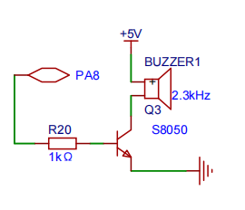

**图3.3.6 声光模块蜂鸣器电路设计（一）**

在蜂鸣器提醒的同时，提供了LED灯闪烁，LED灯的驱动电路如图3.3.6所示，LED灯与电阻进行串联，来避免出现短路、LED灯无法亮起等问题，同时与主控模块的PC13口连接进行数字信号传输，来向LED灯输入电平，输入完成后启动延时，从而实现LED灯的亮起或者熄灭。

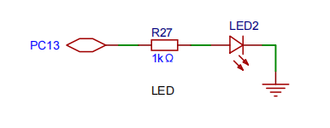

**图3.3.6 声光模块LED灯电路设计（二）**

### 3.3.7 蓝牙模块电路设计

HC-05蓝牙模块是一种基于蓝牙协议的简单无线通信设备，该模块基于BC417单芯片蓝牙IC，符合蓝牙v2.0标准，并支持EDR（Enhanced Data Rate）技术，调制速率可达2Mbps~3Mbps。它内置2.4GHz天线，无需用户调试，且具备自适应跳频技术，能有效避免干扰，确保通信稳定。HC-05具有两种工作模式，即命令响应工作模式和自动连接工作模式。在命令响应工作模式下，模块可以执行AT指令，允许用户设置控制参数或发布控制命令；而在自动连接工作模式下，模块可以作为主设备（Master）、从设备（Slave）或回环（Loopback）角色进行数据传输。通讯模块的HC-05电路设计如图3.3.7所示

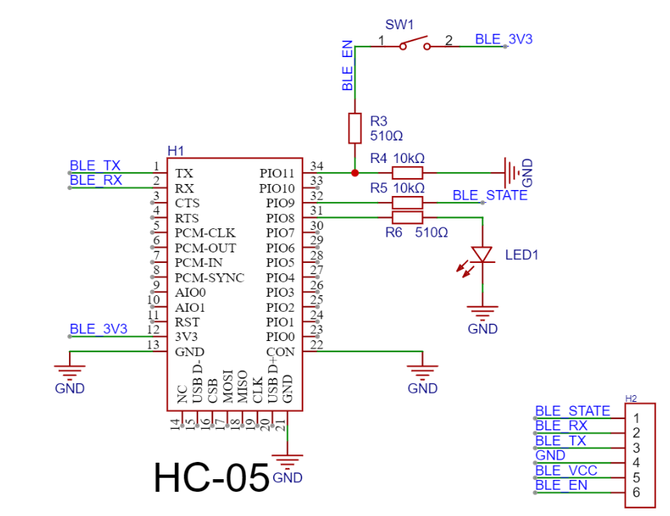

**图3.3.7 蓝牙模块电路设计**

（4b）

# 4 系统软件设计

## 4.1 编译语言和环境

编译语言选择的是C语言，因为C语言是一种高效、简洁的中级编程语言，具有直接操作硬件的能力，支持结构化编程。它提供了丰富的运算符和数据类型，并通过指针机制允许对内存进行精细管理。C语言具有较强的可移植性，广泛应用于操作系统、嵌入式系统等领域。缺乏垃圾回收机制，程序员需手动管理内存。它的高效性和底层操作能力使其在性能要求高的场合具有优势。

编译平台选择的是Keil,Keil是一个专为嵌入式系统设计的集成开发环境（IDE），支持多种处理器架构（如8051、ARM等）。它提供强大的调试功能，包括硬件和软件调试，支持实时跟踪和仿真。Keil界面简洁易用，集成优化编译器和丰富的标准库，便于开发者高效编程。其外设模拟和配置功能强大，广泛应用于嵌入式系统开发，尤其适用于ARM系列微控制器。

而代码编辑器我是选择使用Visual Studio Code（VSCode）是一款轻量级、开源的跨平台代码编辑器，支持Windows、macOS和Linux。它具有丰富的插件生态，支持多种编程语言（如JavaScript、Python、C++等）。VSCode提供智能代码补全、语法高亮、调试功能和版本控制集成。其高度可定制的界面和功能使开发者能够根据需求调整工作环境。VSCode还支持Git集成、终端操作，并且具有快速启动和良好的性能，

硬件平台采用C语言通过VScode文本编辑器进行编写，并通过Keil对其编译生成Bin文件，最后通过ST_Link烧录器，将程序烧录到芯片内。

## 4.2 系统程序设计

### 4.2.1 主程序设计

在本次设计中，在main.c文件中对各个功能模块进行初始化，并初始化各个设备的I/O口，并将各个功能的代码封装运行，当运行程序后，手机打开APP搜索蓝牙HC-05并输入对应密码，建立手机APP的连接，启动各功能模块，传感器负责监测环境的温湿度、光照强度，在监测的过程中，也可以通过按键、APP来人为地校准当前时间、设定闹钟，所有数据在经过单片机处理后由OLED进行显示，当到达设定地闹钟时间后，会驱动报警模块进行提醒。监测的数据以单总线的方式发送给单片机，由单片机读取，然后进行处理判断，进行声光提醒。主程序流程设计如图4.2.1所示。

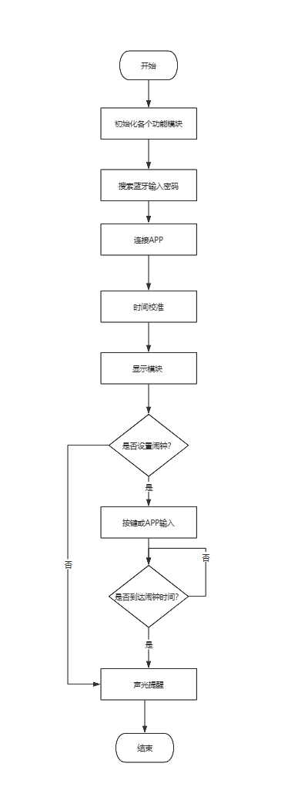

**图4.2.1 主程序设计流程图流程图**

### 4.2.2 传感器程序设计

传感器模块为温湿度、光照信号的采集，并将采集到的信号经过放大、滤波、数模转换为数字信号的过程。首先，由MCU控制DHT11传感器、BH1750传感器启动，启动后传感器内的应变电阻片获取对应的电压值，并将其转换为电信号，再在传感器内部将其转换为数字信号通过引脚连接传输给MCU进行计算处理。

其中，AD数模转换的主要目的是把传感器中的模拟信号转换为主控芯片可操控的数字信号。一般在STM32单片机中，AD模块是直接集成在单片机中的，不再需要通过引脚外设连接，可以直接把写入/读出寄存器中的模拟信号完成转换，而STM32单片机的IO口就可以实现多路选择开关连接的复用功能，提高了单片机的工作效率。

而AD数模转换的实现过程包括了采样、量化、编码三个步骤。首先，收集在一段时间内连续出现的模拟信号，形成多个离散样本；其次，把这些连续出现的模拟信号的幅度值依次转换为离散的数字值；最后再把量化得来的离散样本数值转换为单片机可以理解的二进制，完成编码，从而将模拟信号转换为数字信号。

其传感器模块的程序设计如图4.2.2所示。



**图4.2.2 传感器模块程序设计流程图**

### 4.2.3 显示程序设计

本系统的显示模块选择的是OLED显示屏，通过半导体材料进行发光，从而达到显示的目的，其工作流程如下图4.2.3所示。首先，当程序通电后，电流分别从显示屏的阴阳两极注入至内部的半导体有机材料中，形成一种激子，并且有规则地进行移动，寻找自己所在的位置，以光子的形式释放出来，使得OLED显示屏发出对应的光亮。



**图4.2.3 显示模块程序设计流程图**

### 4.2.4 声光提醒程序设计

当到达所设定地闹钟时间后，由MCU启动程序的报警模块，电流通过蜂鸣器设备，启动震荡源，再将其经过放大器处理后发出报警声响，同时向LED发送高电平，实现声光报警。其报警模块的软件流程设计如图4.2.4所示。



**图4.2.4 报警模块软件流程设计**

### 4.2.5 按键程序设计

按键作为人机交互的通道，可以对程序硬件进行数据输入。当用户按下按键时，按键内置的触点与程序电路发生触碰，产生闭合电路，发送该按键下的命令给MCU，从而得到相应的输出，在本系统中，可以通过按键来校准时间、设定闹钟、关闭报警提醒等。其按键模块的程序设计如图4.2.5所示。



**图4.2.5 按键模块程序设计流程图**

### 4.2.6 通讯程序设计

如何实现APP到万年历的连接，分为以下5个步骤与方法。

1. 首先，通过UART通信协议来建立HC-05与主控MCU的连接。

2. 一旦手机APP与MCU建立了连接后，MCU就可以向手机APP发送采集到的数据，包括传感器里的数据、设备的状态等，在本次设计中，APP可以从传感器中获取温湿度、光照数据。在获取数据的过程中，按照APP规定的获取触发条件和时间间隔，才能保证数据的真实性和准确性。

3. 当APP从MCU获取到监测数据后，这个数据并不能直接进行使用，而是要对这些数据进行处理，包括数据解析、数据转换、数据滤波，处理完成后才能对这些数据进行远程监控、预警控制等。

4. 除此之外，手机APP也可以向MCU发送控制指令，在这个步骤的实现过程中，需要通过工控算法，且需要将上位机的控制程序烧录到下位机的存储器中，从而满足远程监控的需求，例如时间校准、闹钟设定等。

其通信模块的软件流程如下图4.2.6所示。

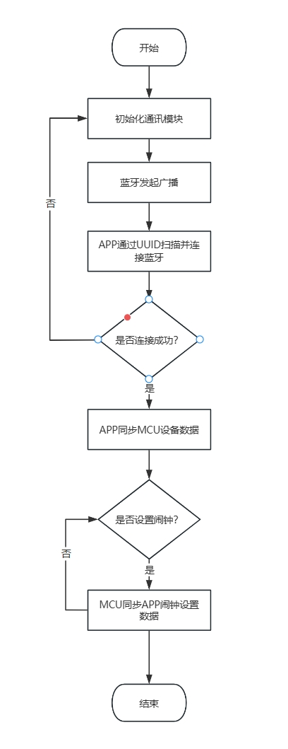

**图4.2.6 通信模块程序设计流程图**

# 5 系统调试与分析

5.1 系统硬件调试

本万年历系统的调试包主要是对其代码进行编译运行，首先查看代码是否存在问题或者错误，并针对提出的问题作出修改，直至没有Bug为止，代码调试成功后，根据代码执行硬件设备，验证是否能够成功实现环境温湿度、光照的监测，以及时间的正常校准、闹钟设定等功能。其调试结果如下表5-1所示。

**表5-1 系统硬件调试结果**

|  |  |  |
| --- | --- | --- |
| 调试用例 | 预期结果 | 实际结果 |
| 主控模块 | 能够成功发送、接收程序指令，并控制各连接外设，以及可以成功计算处理程序数据 | 能够成功发送、接收程序指令，并控制各连接外设，以及可以成功计算处理程序数据 |
| 传感器模块 | DHT11传感器能够成功检测环境温湿度信号，BH1750传感器能够成功检测光照情况，并完成数模转换传输至主控模块 | DHT11传感器能够成功检测环境温湿度信号，BH1750传感器能够成功检测光照情况，并完成数模转换传输至主控模块 |
| 按键模块 | 按下按键时，程序能够作出正确的输出结果 | 按下按键时，程序能够作出正确的输出结果 |
| 显示模块 | 启动程序后，OLED液晶屏会显示正确的字符串，包括采集到的环境信息和时间等 | 启动程序后，OLED液晶屏会显示正确的字符串，包括采集到的环境信息和时间等 |
| 时钟模块 | 可以对当前时间进行校准、设定闹钟 | 可以对当前时间进行校准、设定闹钟 |
| 通信模块 | 数据成功传输至上位机，手机App可以查看到正确的数据等信息 | 数据成功传输至上位机，手机App可以查看到正确的数据等信息 |
| 报警模块 | 当到达所设定的闹钟后，驱动蜂鸣器和LED灯进行声光报警提示 | 当到达所设定的闹钟后，驱动蜂鸣器和LED灯进行声光报警提示 |

5.2 系统软件调试

本次万年历设计的软件调试主要是针对程序软件功能的用例测试，包括据查询、闹钟设置两个功能的用例测试，同时可以根据软件用例测试验证出系统的通信模块是否成功，只有通信模块正确后，才能实现软硬互通。其软件调试结果如下表5-2所示。

**表5-2 系统硬件调试结果**

|  |  |  |
| --- | --- | --- |
| 调试用例 | 预期结果 | 实际结果 |
| 数据查询模块 | 手机App与程序连接成功后，在首页可以查看到温湿度、光照、当前时间，同时可以进行时间的一键校准 | 手机App与程序连接成功后，在首页可以查看到温湿度、光照、当前时间，同时可以进行时间的一键校准 |
| 闹钟设置模块 | 手机App与程序连接成功后，可以通过滑动按钮来开启闹钟，可以分别输入三个不同的时间作为闹钟，输入完成后改变报警模块的驱动条件 | 手机App与程序连接成功后，可以通过滑动按钮来开启闹钟，可以分别输入三个不同的时间作为闹钟，输入完成后改变报警模块的驱动条件 |

5.3 实物测试

本万年历系统的软件部分，以手机App的形式展示。包括数据查询、闹钟设置两个功能，以实现万年历的24h远程监控。首先，使用手机App与程序硬件连接，在界面顶部，可以在查看到温湿度、光照的实时数据，以及当前时间。查看当前时间的同时支持一键校准，最后可以设定三个不同的闹钟。其软件界面实现如图5.3所示。

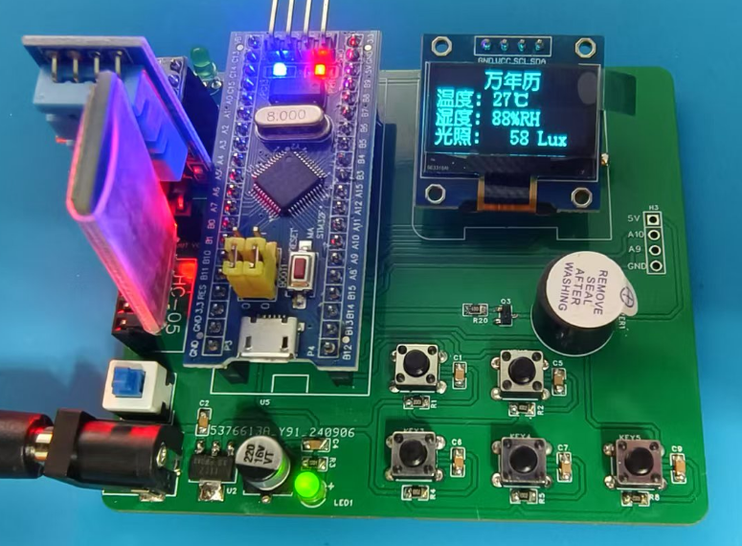

**5.3系统硬件实现图（一）**

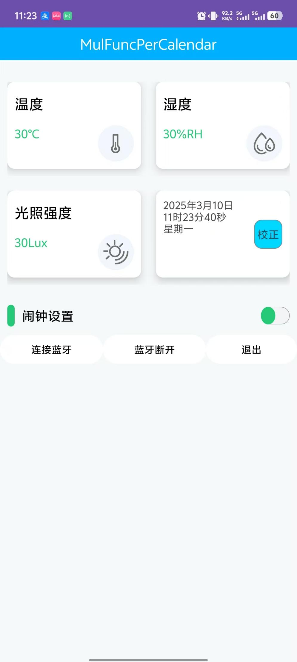

**图5.3 系统软件实现图（二）**

# 参考文献

[1]刘婷.传感器设计中应用单片机技术的分析[J].数码设计,2022,6(09),85.

[2]周正贵.基于单片机技术的按键扫描电路分析[J].信息与电脑(理论版),2018(13),29-30.

[3]张建兴,任沁,王州强.基于单片机技术的温度控制系统设计与实现[J].信息与电脑(理论

版),2022(15),99-101.

[4]叶羽铭.一种压控温补晶体振荡器的设计和实现[D].电子科技大学,2020.

[5]刘驰.低功耗数字实时时钟的设计与实现[D].西安电子科技大学,2020.

[6]张立.集成式低噪声振荡器的设计[D].电子科技大学,2020.

[7]莫东杰,熊晓明.一种低功耗S0C的动态时钟控制技术的应用[J].中国集成电路，2016,25(6):19-25.

[8]陈富涛.一种高精度低功耗 RC振荡器设计[J1.微电子学与计算机,2019,36(06):74-78

[9]熊立志,王振华,殷少飞,等.一种高精度低功耗CMOSRC振荡器[J].微电子学,2022,38(005):748-751.

[10] Dai C. L, Lu P. W, Chang C., et al. Capacitive Micro Pressure Sensor Integrated with a RingOscillator Circuit on Chip[J].Sensors, 2022,9(12):10158-10170.

[11] Park, Pyoungwon, Makinwa, et al. A Thermistor-Based Temperature Sensor for a Real-TimeClock With +/-2ppm Frequency Stability[J]. lEEE Joural of Solid-State Circuits, 2023.50(7):1571-1580.

[12] Achenbach R., Feuerstack-Raible M.. Digitally temperaturc-compensated crystal oscillator[J]lEEE Journal ofSolid-State Circuits,2020,35(10):1502-1506.

[13]王龙.集成CMOS温度补偿石英晶体振荡器设计[D].长沙理工大学,2019.

[14]胡安俊,胡晓字,范军,等.一种超低功耗RC振荡器设计[J].半导体技术,2018,v.43:No.359(07):15-21+42.

# 附 录

附录A计算原始数据

附A1XXX数据